

Играя - развиваем, обучаем, воспитываем…

Районная площадка «Речевое развитие дошкольников»

ПРОГРАММА
семинара-практикума

Место проведения: МБДОУ Курагинский детский сад
«Красная шапочка»

Дата проведения: 22.11.2018 года.
Время: 9.00
Семинар- практикум
Тема: «Развитие связной речи дошкольников. Организация работы с социумом».

Цель семинара: Повышение профессиональной компетентности педагогов ДОУ Курагинского района в вопросах развития связной речи дошкольников во взаимодействии с социумом.

Результат работы семинара: Повышение уровня профессионального мастерства педагогов детского сада в вопросах развития связной речи дошкольников во взаимодействии с социумом.
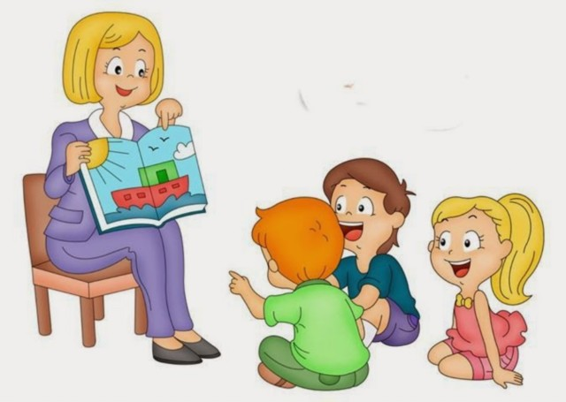
2018 год

Взаимодействие с социумом в целях развития связной речи дошкольников.
Цель такой работы в создании модели взаимодействия педагогов, родителей и социального окружения, оказывающих положительное влияние на развитие связной речи дошкольников в процессе общения.

Задача площадки :создать условия для профессионального общения педагогов, трансляции и распространения опыта успешной педагогической деятельности с использованием инновационных образовательных технологий по развитию связной речи детей дошкольного возраста во взаимодействии с социумом.

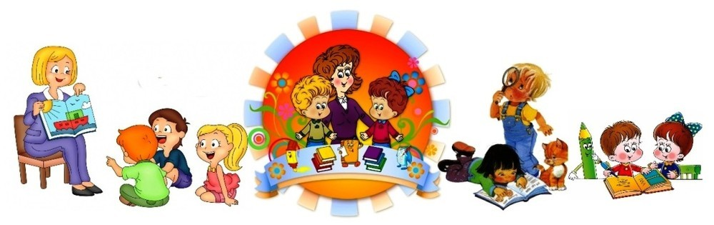

План проведения
8.45 – 9.03 встреча участников, регистрация.
«Открытие семинара на тему: «Взаимодействие специалистов детского сада по речевому развитию дошкольников» - заведующая Митряшева О.В.

9.03 - 9.10 – Презентация «Проблема развития связной речи дошкольников на современном этапе. Взаимодействие с социумом по речевому развитию дошкольников»- руководитель площадки Солоницына С.В.
9.10-9.15 – Мини-опрос «Знаю, хотим узнать, узнали» учитель-логопед Решетникова Л.С.
9.15-9.45 1 подгруппа «Интегрированное НОД по развитию связной речи «Лесной колобок – колючий бок» по В.Бианки» в подготовительной компенсирующей группе «Солнышко» - воспитатель Ахраменко Л.Н., учитель-логопед Решетникова Л.С., музыкальный руководитель Кузнецова Т.В.
2 подгруппа «Интегрированное НОД по развитию связной речи «В гостях у сказки по мотивам сказки «Колобок» во 2 младшей группе «Радуга» - воспитатель Печенкина Т.И. Самоанализ НОД –
9.45-9.55 Видео ролик «Интегрированные досуги по развитию связной речи с детьми старшего дошкольного возраста», представление успешных практик в работе МБДОУ №15 представляют воспитатели Лобарёва К.А., Норенко С.В., педагог-психолог Сёмина И.С., учитель- логопед Турчанова Т.В.;
9.55 - 10.15 «Научился сам - научи других»: Выставка-презентация игр по развитию связной речи обмен опытом педагогов детских садов Курагинского района. Воспитатели Д\с №15 Чижова Л.Г., Хроменко Е.И., Пирожкова А.А.
10.15-10.50 Выступление социальных партнеров МБДОУ №1:
Презентация работы клуба «Лапоток» - заведующая Центральной детской библиотеки Мингалёва Н.А.
О взаимодействии ДОУ Курагинского краеведческого музея -директор Катиной Е. М.
О взаимодействии школы и ДОУ по развитию связной речи дошкольников - учитель начальных классов Курагинской школы №3 - Миллер М. Ю.
10. 50 - 11.00 -Презентация опыта работы по взаимодействию с социумом в рамках речевого развития дошкольников. – Ст. воспитатель МБДОУ №15 Калачёва В.Н.
11.00 -11.10 – Из опыта работы: « Индивидуальная программа по самообразованию воспитателя» (по развитию речи дошкольников), разработанная в соответствии с ФГОС и «профстандартом» - воспитатель МБДОУ№2 «Теремок» п. Б- Ирба –Саковцева О.Н.
11.10-11.20 Рефлексия площадки - Солоницына С.В., Решетникова Л.С.
11.20 – 11.50 Закрытие площадки. Общее фото. Чаепитие.
11.50 - 12.00 Отъезд.

